ХАНТЫ-МАНСИЙСКИЙ АВТОНОМНЫЙ ОКРУГ-ЮГРА
ГОРОД НИЖНЕВАРТОВСК
МУНИЦИПАЛЬНОЕ БЮДЖЕТНОЕ ОБРАЗОВАТЕЛЬНОЕ УЧРЕЖДЕНИЕ «СРЕДНЯЯ ОБЩЕОБРАЗОВАТЕЛЬНАЯ ШКОЛА №19»
УТВЕРЖДАЮ
Директор МБОУ «СШ № 19»

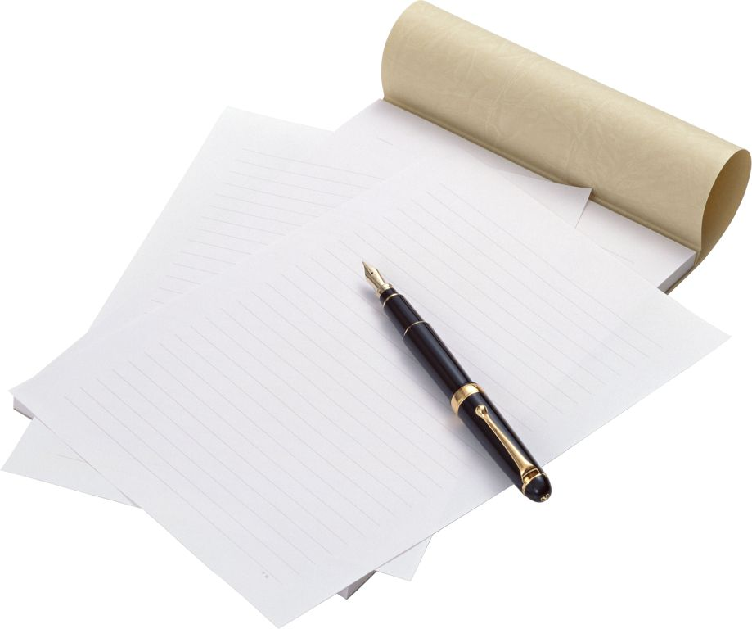

ПАСПОРТ КАБИНЕТА
№ 216

Кабинет – помещение, предназначенное для специальных занятий с необходимым для этого оборудованием.

Учебный кабинет – учебное помещение школы, оснащенное наглядными пособиями, учебным оборудованием, мебелью и техническими средствами обучения, в котором проводится , учебная, факультативная и внеклассная работа с учащимися.

Цель паспортизации учебного кабинета:
Проанализировать состояние кабинета, его готовность к обеспечению требований стандартов образования, определить основные направления работы по приведению учебного кабинета в соответствие требованиям учебно-методического обеспечения образовательного процесса.

ОБЩИЕ СВЕДЕНИЯ

1. Юридический адрес образовательного учреждения - 628624, Российская Федерация, Тюменская область, Ханты-Мансийский автономный округ - Югра, г. Нижневартовск, ул. Мира, 76-В.
2. Количество учителей, работающих в кабинете - 2
3. Ф.И.О. учителя (ей), ответственных за кабинет –Мартьянова Ксения Игоревна
4. Ответственный (е) класс(ы) - _____.
5. Этаж, общая площадь кабинета - второй, __ кв. метров
6. Освещение кабинета - лампы дневного света (18 шт.); естественное.
7. Отопление - централизованное.
8. Для каких классов предназначен кабинет –1-11 классы.
9. Для преподавания каких предметов предназначен кабинет –ритмика, хореография.

ПРАВИЛА ПОЛЬЗОВАНИЯ КАБИНЕТОМ

Ритмики и хореографии

- Кабинет должен быть открыт за 15 минут до начала занятий.
- Учащиеся находятся в кабинете без верхней одежды.
- Кабинет должен проветриваться каждую перемену.
- Учащиеся должны соблюдать правила безопасности в кабинете.

ПРАВИЛА ТЕХНИКИ БЕЗОПАСНОСТИ

1. В кабинете запрещается бегать.
2. Окна могут быть открыты только в присутствии учителя или отсутствии учащихся.
3. В отсутствии учителя запрещается прикасаться к электроприборам и розеткам.
4. В отсутствие учителя всё электрооборудование отключается.
5. В отсутствие учителя класс не может быть заперт учащимися изнутри.
6. Дверцы шкафов и другой мебели должны быть закрыты.
7. Все указания учителя по обеспечению безопасности в классе выполняются учащимися быстро и безусловно.

ГРАФИК ЗАНЯТОСТИ КАБИНЕТА № 216

1 смена
 | ПОНЕДЕЛЬНИК | ВТОРНИК | СРЕДА | ЧЕТВЕРГ | ПЯТНИЦА | СУББОТА
1 урок | 3д (1 гр.) | 3г (1 гр.) |  | 3б (1 гр.)
2 урок | 2в (1 гр.) | 1а (1 гр.) |  | 3а (1 гр.) | 3д (2 гр.)
3 урок | 1е (1 гр.) | 1б (1 гр.) | 3в (1 гр.) | 1б (2 гр.) | 3б (2 гр.)
4 урок | 2а (1 гр.) | 1в (1гр.) | 3г (2 гр.) | 1д (2 гр.) | окно
5 урок | 2г (1 гр.) | 1г (1 гр.) | 2е (2гр.) | 1г (2 гр.) | 3а (1 гр.)
6 урок | 2е (1 гр.) | 1д (1 гр.) | 2г (2гр.) | 3в (2 гр.) | 1а (2 гр.)
7 урок | 2д (1 гр.) | 1е (2гр.) | 2д (2гр.) | 1в (2 гр.) | 2б (1 гр.)
8 урок |  | 2а (1 гр.) | 2в (2гр.) |  | 2б (2 гр.)
9 урок

2 смена

ПОНЕДЕЛЬНИК | ВТОРНИК | СРЕДА | ЧЕТВЕРГ | ПЯТНИЦА | СУББОТА
Хореография  14.00-14.40 | Хореография  14.40-16.00 | Хореография  14.50-16.10 | Хореография  14.00-15.00 | Хореография  14.40-16.00

ПЛАН РАБОТЫ КАБИНЕТА № 216

НА 2020-2021 УЧЕБНЫЙ ГОД

№ | Содержание работы | Срок
1. | Подготовка кабинета к новому учебному году | Сентябрь
2. | Составление плана работы на год | Сентябрь
3. | Составление каталога учебно-методической литературы | Сентябрь -  Октябрь
4. | Изготовление картотеки учебного оборудования | Октябрь
5. | Обновление дидактического материала | В течение года
6. | Разработка мультимедийных уроков и их проведение | В течение года
7. | Разработка разноуровневых уроков с использованием ИКТ | В течение года
8. | Подведение итогов работы кабинета | Июнь

ОСНАЩЕННОСТЬ КАБИНЕТА № 216

МЕБЕЛЬЮ И ТЕХНИЧЕСКИМИ СРЕДСТВАМИ ОБУЧЕНИЯ

 | Периферийное оброрудование
п\п№ | наименование | инвентарный номер | кол-во | примечание
1 | Ноутбук ASER. | 00000000018 | 1 | 12.2012г.
2 | Музыкальный центр(+2 колонки). | 1040089597 | 1 | 09.2011г.
3 | Телевизор LG 55LA |  | 1

 | Мебель
п\п№ | наименование | инвентарный номер | кол-во | примечание
1 | Хореографический станок напольный двухрядный 2м,Д-40мм Береза в комплекте с зеркалом серебро 2000*1600. | 410138000000025 | 1 | 31.05.2018г.
2 | Хореографический станок напольный двухрядный 2м,Д-40мм Береза в комплекте с зеркалом серебро 2000*1600. | 410138000000026 | 1 | 31.05.2018г.
3 | Хореографический станок напольный двухрядный 2м,Д-40мм Береза в комплекте с зеркалом серебро 2000*1600. | 410138000000027 | 1 | 31.05.2018г.
4 | Хореографический станок напольный двухрядный 2м,Д-40мм Береза в комплекте с зеркалом серебро 2000*1600. | 410138000000028 | 1 | 31.05.2018г.
5 | Хореографический кабинет: скамья гимнастическая ZSO 2,0м на металлических ножках. | А-21 | 1 | 31.05.2018г.
6 | Хореографический кабинет: скамья гимнастическая ZSO 3,0м на металлических ножках. | А-21 | 1 | 31.05.2018г.
7 | Хореографический кабинет: Демонстрационные плакаты. | Мат-ый Запас. | 6 | 31.05.2018г.
8 | Утяжелитель ЛЮКС 0,2кг(пара). | Мат-ый Запас. | 15 | 18,05.2018г.
9 | Коврик для Йоги STARFIT FM-301 NBR 183*1,0см зеленый | Мат-ый Запас. | 14 | 18.05.2018г.
10 | Утяжелитель STARTFIT WT-101 для рук (Браслет),0,25кг,синий\черный. | Мат-ый Запас. | 15 | 18.05.2018г.
11 | Шкаф для учебного кабинета Здв., комби (Дуб млечный). | 410136000000902 | 1 | 22.10.2017г.
12 | Стул деревянный полумягкий. | А-21 | 1
13 | Жалюзи | 410136000000089 | 2 | 12.2016г.
14 | Компьютерный столик. | А-21 | 1 | 06.2010г.

СОСТОЯНИЕ ОХРАНЫ
ТРУДА В КАБИНЕТЕ

1. Наличие инструкции по охране труда;
2. Наличие акта-разрешения на проведение занятий в кабинете;
3. Наличие и заполнение журнала регистрации инструктажа
учащихся по охране труда.
4. Наличие и укомплектованность медицинской аптечки
(мед. аптечка должна быть укомплектована необходимыми для оказания первой помощи медикаментами и перевязочными средствами, которые заносятся в опись. На упаковках медикаментов проставляется порядковый номер согласно описи. На дверце мед. аптечки или рядом с ней вывешивается краткая инструкция по оказанию первой помощи при травмах, а также адрес и номер телефона ближайшего лечебного учреждения).
5. Соблюдение нормы освещенности в кабинете (Наименьшая освещенность должна быть: при люминесцентных лампах ЗОО лк. (20Вт/кв.м.), при лампах накаливания -150лк. (48 Вт./кв. м)
6. Соблюдение санитарно-гигиенических норм в кабинете
- (Температура воздуха в кабинете должна быть в пределах 18-20°С,
относительная влажность воздуха в пределах 62-55%.
- Для повышения влажности воздуха следует применять увлажнители воздуха, заправляемые ежедневно дистиллированной или прокипяченной питьевой водой.
- В кабинете перед началом занятий и после каждого академического часа следует осуществлять сквозное проветривание.
- В кабинете ежедневно должна проводиться влажная уборка, а экраны видеомонитора и интерактивной доски протираться от пыли. Чистка стекол оконных рам и светильников должна проводиться не реже двух раз в год.
- Поверхность пола в кабинете должна быть ровной, без выбоин, нескользкой и удобной для очистки, обладающей антистатическими свойствами.
- Стены кабинета должны быть окрашены холодными тонами красок: светло-голубым, светло-зеленым, светло-серым цветами.
- Не допускается использование блестящих поверхностей в отделке интерьера кабинета.
- Запрещается для отделки внутреннего интерьера применять полимерные материалы (древесностружечные плиты, слоистый бумажный пластик, синтетические ковровые покрытия и др.), выделяющие в воздух вредные химические вещества.
- На окнах должны быть шторы под цвет стен, не пропускающие естественный свет и полностью закрывающие оконные проемы. Не допускаются шторы черного цвета. Вся информация на стенах должна быть закрыта пленкой.
7. Наличие и состояние первичных средств пожаротушения.
(В кабинете должен быть 1 порошковый огнетушитель).

СХЕМА КАБИНЕТА №216

Хореографический станок
Хореографический станок
шкаф

Окно

С
к
а
м
ь
я

С
к
а
м
ь
я
Окно

Дверь

Стол учительский
Маски «Алина»
Муз. центр

Телевизор
Стул
Колонка
Колонка
Огне
тушитель
зеркало
зеркало

